k.ú.: 630322 - Dolní Újezd u Lipníka nad Bečvou - podrobné informace
Údaje jsou ve správě KP Přerov | email: kp.prerov@cuzk.cz
Husova 2/2846, 75163 Přerov I | telefon: 581706911 fax:585552401

Kraj | 124 - Olomoucký | NUTS3 | CZ071
Okres | 3808 - Přerov | NUTS4 | CZ0714
Obec | 513199 - Dolní Újezd | NUTS5 | CZ0714513199
Pracoviště | 808 - Přerov

Obec s rozšířenou působností | 7104 - Lipník nad Bečvou
Pověřený obecní úřad | 71041 - Lipník nad Bečvou

Statistické údaje (stav ke dni: 07.12.2014)
Pozemky KN/ZE | Ostatní údaje
  Druh pozemku | Způsob využití | Počet parcel | Vyměra [m²]
  orná půda |  | 1173 | 2923371
  chmelnice |  | 56 | 7870
  zahrada |  | 247 | 242526
  ovoc. sad |  | 31 | 70563
  travní p. |  | 272 | 434020
  lesní poz |  | 21 | 51446
  vodní pl. | tok přirozený | 62 | 18738
  vodní pl. | tok umělý | 22 | 2173
  zast. pl. | zbořeniště | 6 | 1006
  zast. pl. |  | 260 | 90469
  ostat.pl. | dobývací prost. | 1 | 9011
  ostat.pl. | dálnice | 13 | 124655
  ostat.pl. | hřbitov-urn.háj | 1 | 3239
  ostat.pl. | jiná plocha | 84 | 98176
  ostat.pl. | manipulační pl. | 69 | 74542
  ostat.pl. | neplodná půda | 31 | 31727
  ostat.pl. | ostat.komunikace | 165 | 162398
  ostat.pl. | silnice | 9 | 118500
  ostat.pl. | sport.a rekr.pl. | 6 | 46571
  ostat.pl. | zeleň | 6 | 1816
  Celkem KN |  | 2535 | 4512817
  Typ údaje | Způsob využití | Počet
  č.p. | bydlení | 139
  č.p. | byt.dům | 1
  č.p. | jiná st. | 1
  č.p. | obč.vyb | 4
  č.p. | obč.vyb. | 2
  č.p. | rod.dům | 30
  č.e. | jiná st. | 4
  č.e. | rod.rekr | 3
  bez čp/če | bydlení | 3
  bez čp/če | garáž | 8
  bez čp/če | jiná st. | 21
  bez čp/če | obč.vyb | 3
  bez čp/če | prům.obj | 3
  bez čp/če | rod.rekr | 1
  bez čp/če | tech.vyb | 1
  bez čp/če | výroba | 1
  bez čp/če | zem.stav | 21
  rozestav. |  | 2
  Celkem BUD |  | 248
  byt.z. | byt | 10
  Celkem JED |  | 10
  LV |  | 375
  spoluvlastník |  | 541

Katastrální mapa (současná forma, dosavadní vývoj obnovy, dokončení digitalizace)
Druh mapy | Právní moc | Měřítko | Platná od | Platná do | Poznámka
KM-D |  | 1:2000 | 01.05.2000
S-SK ŠS |  | 1:2880 | 1830 | 01.05.2000

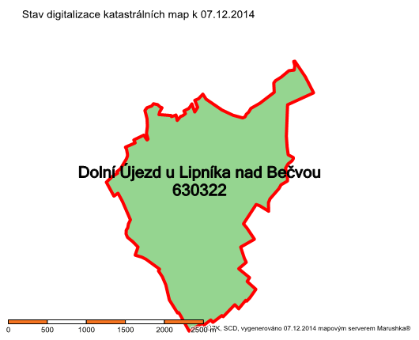
Digitalizace katastrální mapy je dokončena.
S případnými dotazy k výše uvedeným údajům se obracejte na KP Přerov.

